学生会组织机构管理问题的设计方案

- 问题描述
学生会组织机构管理问题中的数据元素具有如下形式：
firstchild | data | rightbrother

firstchild: 指向第一个孩子结点
rightbrother: 指向右兄弟结点
data: 学生会成员信息，其自然情况包括：职位，姓名，性别，年级，班级。
- 功能需求
要求完成以下功能：
(1) 插入：将某学生插入到某部门；
(2) 删除：将某学生在某个部门删除；
(3) 修改：修改某个部门的组成情况；
(4) 查询：查询学生会的组织机构状况；
(5) 输出：按部门输出学生会全体成员。
- 实现要点
(1) 为方便对学生会组织机构的各项操作，学生会的组织机构用孩子兄弟表示法进行存储。为该存储结构设计一个模板类，设计成员函数完成上述功能。
(2) 为树的孩子兄弟表示法设计一个结点类，将结点的数据部分作为私有成员隐藏在类的内部，并提供查找右兄弟、查找第一个孩子等操作。
(3) 简单起见，学生会成员的自然情况包括职位、姓名、性别、年级、班级，为其设计一个学生类，将各自然情况作为私有成员隐藏在类的内部，并提供相应成员函数实现对数据进行访问。
(4) 在主函数中提供操作菜单，先对该组织机构进行初始化，即根据实验数据建立一棵树，再根据用户的输入完成相应功能并输出结果。
- 类定义
为树的孩子兄弟表示法建立结点类(Node)，其类定义如下：
template <class T>
class Node
{
public:
Node(T* data) { _data = data; _firstChild = NULL; _brother = NULL;}//有参构造函数
~Node() {} //无参析构函数
Node<T>* getFirstChild() { return _firstChild; } //访问结点第一个孩子
Node<T>* getBrother() { return _brother; } //访问结点的右兄弟
T* getData() { return _data; } //取结点数据域的值
void setFirstChild(Node<T>* node) { _firstChild = node; } //为结点的第一个孩子赋值
void setBrother(Node<T>* node) { _brother = node; } //为结点的右兄弟赋值
void setData(T* data) { _data = data; } //为结点的数据域赋值

private:
T* _data; //结点的数据域
Node<T>* _firstChild; //结点的头孩子指针
Node<T>* _brother; //结点的右兄弟指针
};
在结点类中，提供了如下成员函数：
- 函数的声明：Node(T* data)；
完成的功能：初始化一个新结点
- 函数的声明：Node<T>* getFirstChild()；
完成的功能：返回指向结点的第一个孩子结点的指针
- 函数的声明：Node<T>* getBrother()；
完成的功能：返回指向结点的右兄弟结点的指针；
- 函数的声明：T* getData()；
完成的功能：返回结点数据域的值
- 函数的声明：void setFirstChild(Node<T>* node)；
完成的功能：为结点的第一个孩子赋值
- 函数的声明：void setBrother(Node<T>* node)；
完成的功能：为结点的右兄弟赋值
- 函数的声明：void setData(T* data)；
完成的功能：为结点的数据域赋值
为数据域的学生会成员建立成员类（Member）,其类定义如下：
class Member
{
public:
Member(string position, string name, string sex, string grade, int classes); //有参构造函数
void print(void); //打印数据
string getPosition() const { return _position; }//获取学生职务
string getName() const { return _name; } //获取学生姓名
string getSex() const { return _sex; } //获取学生性别
string getGrade() const { return _grade; }//获取学生所在年级
int getClasses() const { return _classes; }//获取学生所在班级

//操作符重载用来判断结点中数据是否相等，若相等则返回1否则返回0
int operator==(Member& stu) const
{
return _name == stu.getName()
&& _sex == stu.getSex()
&& _grade == stu.getGrade()
&& _classes == stu.getClasses()
&& _position == stu.getPosition();
}
private: //学生会成员属性
string _position; //职位
string _name; //姓名
string _sex; //性别
string _grade; //年级
int _classes; //班级
};
在成员类中，提供了如下成员函数：
- 函数的声明：Member(string position, string name, string sex, string grade, int classes);
完成的功能：初始化一个新的数据成员
- 函数的声明：void print(void);
完成的功能：打印出数据成员信息
- 函数的声明：string getPosition() const；
完成的功能：返回学生会成员的职务
- 函数的功能：string getName() const；
完成的功能：返回学生会成员的姓名
- 函数的声明：string getSex() const；
完成的功能：返回学生会成员的性别
- 函数的声明：string getGrade() const；
完成的功能：返回学生会成员的年级
- 函数的声明：int getClasses() const；
完成的功能：返回学生会成员的班级
- 函数的声明：int operator==(Member& stu) const；
完成的功能：比较数据域的值（即学生会成员的所有属性）是否相等，若相等返回1，否则返回0
为学生会组织机构的管理建立树类（Tree）,其类的定义如下：
template <class T>
class Tree
{
Node<T>* _root; //指向根结点的头指针
T* _tempDate; //结点数据域中的数据
public:
Tree(T* data) {_root = new Node<T>(data);} //有参构造函数，初始化一棵树//的根结点
~Tree(void) {Release(_root);} //析构函数，释放树中各结点的存储空间
void Insert(T* oldData, T* newData); //插入函数
void DeleteNode(T* date); //删除树中某结点及其孩子
void Update(T* oldData, T* newData); //修改函数
Node<T>* FindNode(std::string position,Function function); //查询函数
void LeverOrder(Function function); //层序遍历树
private:
void Release(Node<T>* node); //析构函数调用
Node<T>* FindNode(T* data); //插入函数调用
void InsertBrother(Node<T>* node,T* data); //插入兄弟结点
void InsertChild(Node<T>* node, T* data); //插入第一个孩子结点
};
在树类中，提供了如下成员函数：
- 函数的声明：Tree(T* data)；
完成的功能：初始化一棵树
- 函数的声明：~Tree(void)；
完成的功能：释放树的存储空间
- 函数的声明：void Insert(T* oldData, T* newData);
完成的功能：将新结点插入到合适的位置
下面是演示结果：
例如将（文艺部员，刘琳，女，一，3 ）插入到（文艺部长，王一，女，一，5）的孩子结点中：
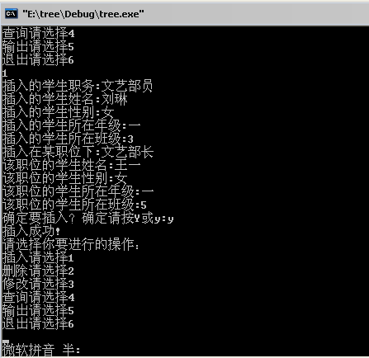

（5） 函数的声明：void DeleteNode(T* date);
完成的功能：释放要删除结点及其孩子结点的存储空间
如下将演示删除的过程：
例如：删除（秘书长，李四，女，一，4）这个结点：

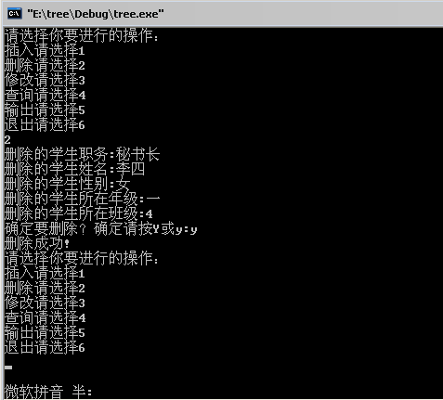

（6） 函数的声明：void Update(T* oldData, T* newData);
完成的功能：修改结点的数据信息
例如要将（学习部长，刘一，女，二，4）修改为
（学习部长，周瑜，男，二，5）

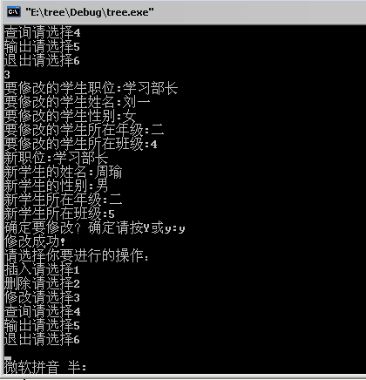

（7） 函数的声明：Node<T>* FindNode(std::string position,Function function);
完成的功能：查询树中的结点信息，并输出符合条件的结点的数据信息
例如查询副主席的所有成员显示如下：

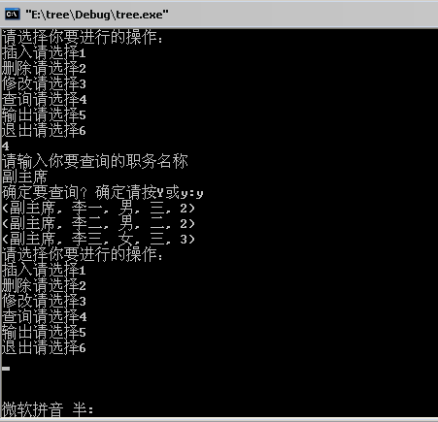

（8） 函数的声明：void LeverOrder(Function function);
完成的功能：层序遍历一棵树，输出树中所有结点的数据信息
未进行任何操作前的学生会所有成员如下：

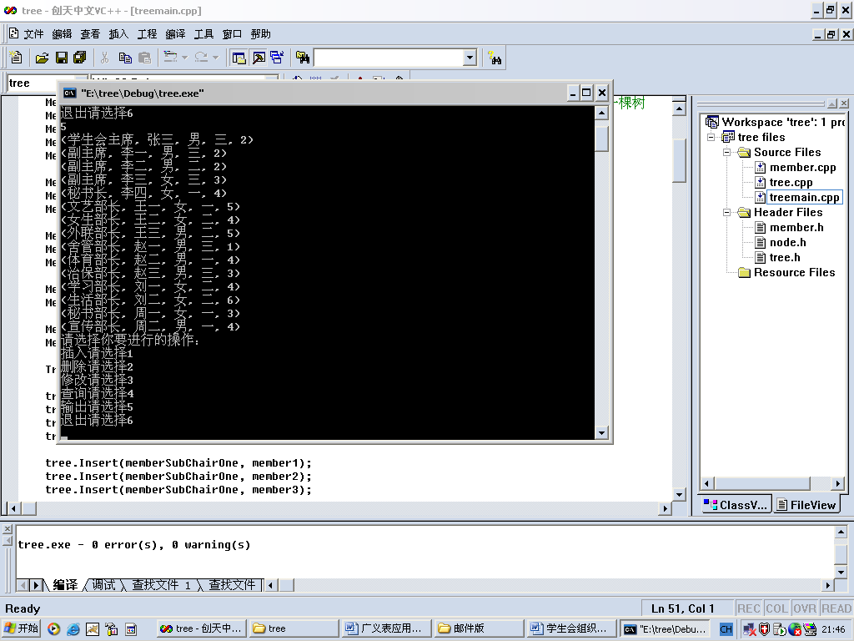

插入后显示树中的所有成员如下：

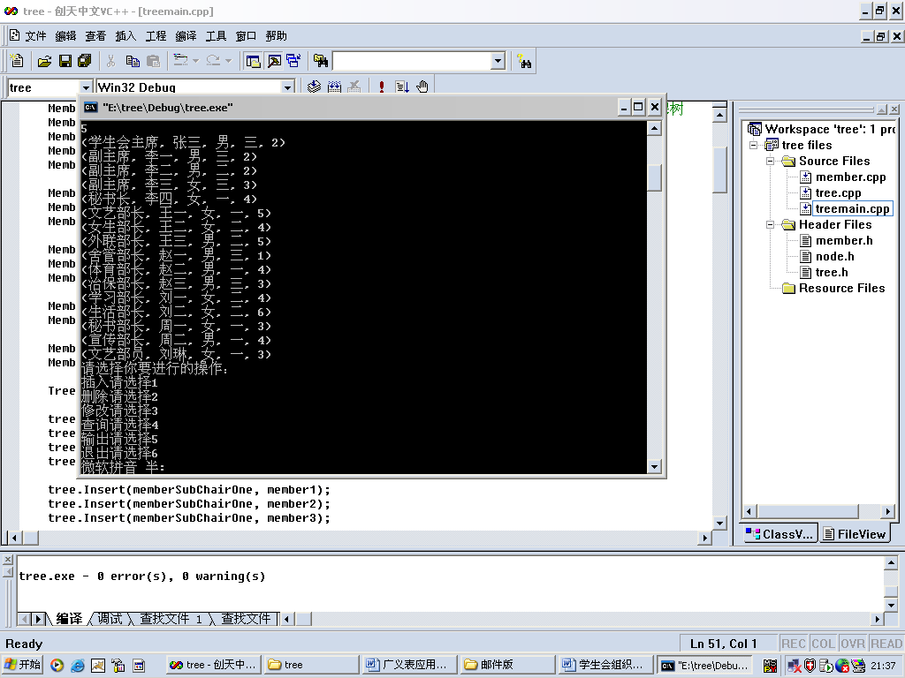

删除后显示树中的所有成员如下：

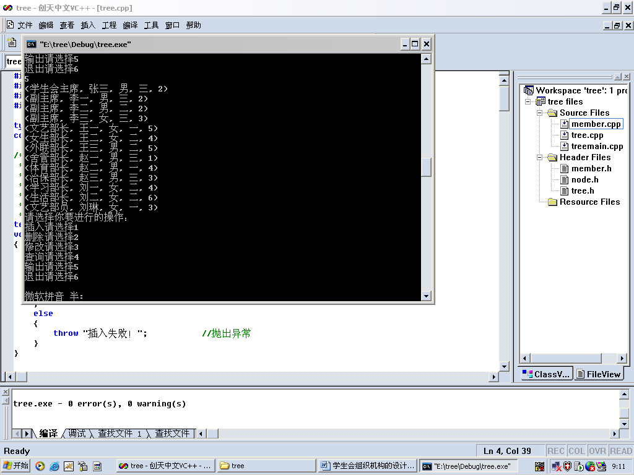

修改后显示如下：

